西昌学院2023年

单位预算

目录

第一部分 西昌学院概况

一、职能简介

二、2023年重点工作

三、机构设置情况

第二部分 西昌学院2023年单位预算表

一、单位收支总表

二、单位收入总表

三、单位支出总表

四、财政拨款收支预算总表

五、财政拨款支出预算表（部门经济分类科目）

六、一般公共预算支出预算表

七、一般公共预算基本支出预算表

八、一般公共预算项目支出预算表

九、一般公共预算“三公”经费支出预算表

十、政府性基金预算支出表

十一、政府性基金预算“三公”经费支出预算表

十二、国有资本经营预算支出表

十三、单位预算项目支出绩效目标表

第三部分 西昌学院2023年单位预算情况说明

第四部分 名词解释

第一部分 西昌学院概况

一、职能简介
学校主要依法从事普通高等教育、继续教育、专业培训、科学研究、学术交流、社会服务及相关工作。
二、2023年重点工作

1.强化政治统领、加强党的全面领导

（1）加强理论武装，学好党的创新理论

（2）规范基层党建，筑牢坚强战斗堡垒

（3）筑牢思想防线、抓好意识形态工作

（4）激励担当作为，加强干部队伍建设

（5）汇聚奋进伟力，激发统战群团活力

2.聚焦内涵建设，促进学校高质量发展

（6）下好“先手棋”，夯实教学“新基建”

（7）聚焦地方特色，推动科研提档升级

（8）提升办学层次，全力以赴申硕工作

（9）发挥示范引领作用，创建省级应用型示范高校

3.推进依法治校，提升学校治理体系和治理能力

（10）学习贯彻章程，完善修订配套制度

（11）优化办事流程，提高行政工作效能

（12）细化工作方案，推动决策落地执行

4.坚持立德树人，贯彻党的教育方针

（13）注重全面发展，提高学生综合素质

（14）提高生源质量，做实做细就业工作

5.深化人事改革，提升人才建设成效

（15）改革激励机制，努力实现人尽其才

（16）注重师德师风，加强教师队伍建设

6.广交合作伙伴，增强对外交流合作

（17）以服务求发展，以贡献求支持

（18）走出去、引进来，不断提高国际影响力

7.完善保障体系，推进“四个西院”建设

（19）夯实数字校园基础，推进“智慧校园”建设

（20）持续改善校园环境，推进“美丽西院”建设

（21）创新校园管理方式，推进“平安西院”建设

（22）坚持以人为本理念，推进“幸福西院”建设

（23）围绕中心工作，完善综合保障服务
（24）认真落实上级部门安排的其他工作
三、机构设置情况

西昌学院由34个职能部门、17个二级学院组成，34个职能部门分别是：党委办公室（与校长办公室、国际交流合作处合署办公）、纪委办公室、党委巡察办公室、组织部（学校党校与党建办公室合署办公）、宣传部、统战部、学生工作部（与学生工作处合署办公）、保卫部（与武装部、保卫处合署办公）、教师工作部（与人事处合署办公、教师发展中心）、工会、团委、教务处（学位办）、科技处、招生就业处（创新创业学院）、国有资产管理处、采购中心、后勤管理处、基本建设处、计财处、审计处、发展规划处、督导组、离退休工作处、继续教育学院（与西昌学院培训中心合署办公）、校地合作处、“乡村振兴”办公室、校友工作办公室、图书馆、网络信息中心、档案馆、学报编辑部、彝族文化研究中心、重点实验室、凉山广播电视大学。17个二级学院分别是：农业科学学院、彝语言文化学院、动物科学学院、机械与电气工程学院、信息技术学院、土木与水利工程学院、旅游与城乡规划学院、资源与环境学院、经济管理学院、艺术学院、文化传媒学院、理学院、教师教育学院、外国语学院、体育学院、少数民族预科教育学院、马克思主义学院。

第二部分 西昌学院

2023年单位预算表
- 单位收支总表（公开表1）
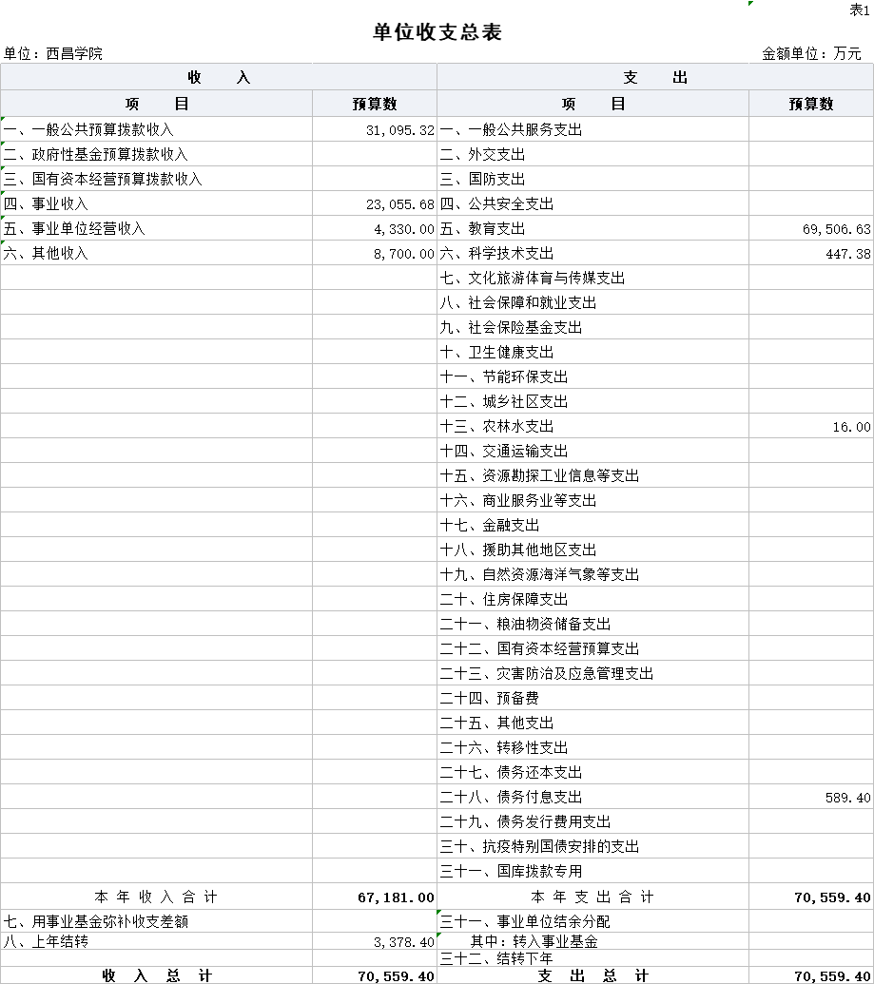

- 单位收入总表（公开表1-1）
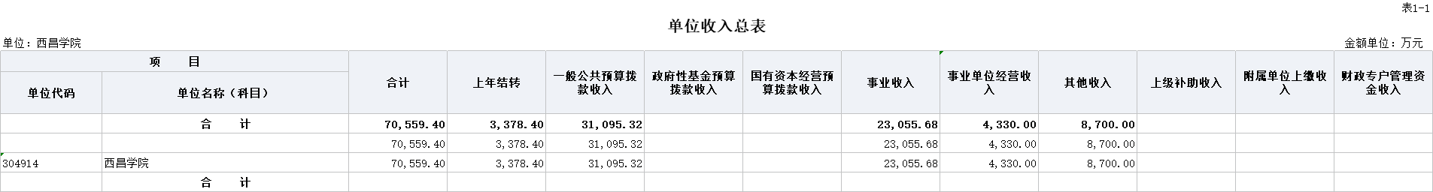

- 单位支出总表（公开表1-2）
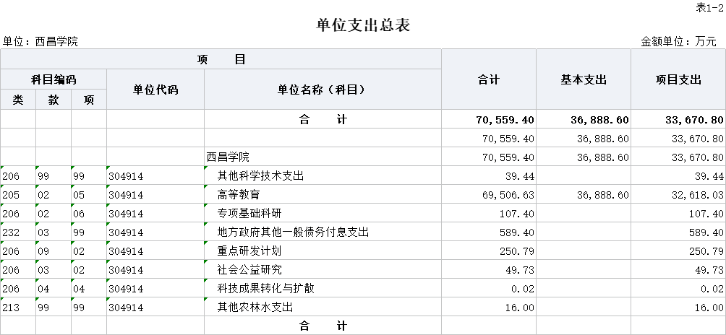

- 财政拨款收支预算总表（公开表2）
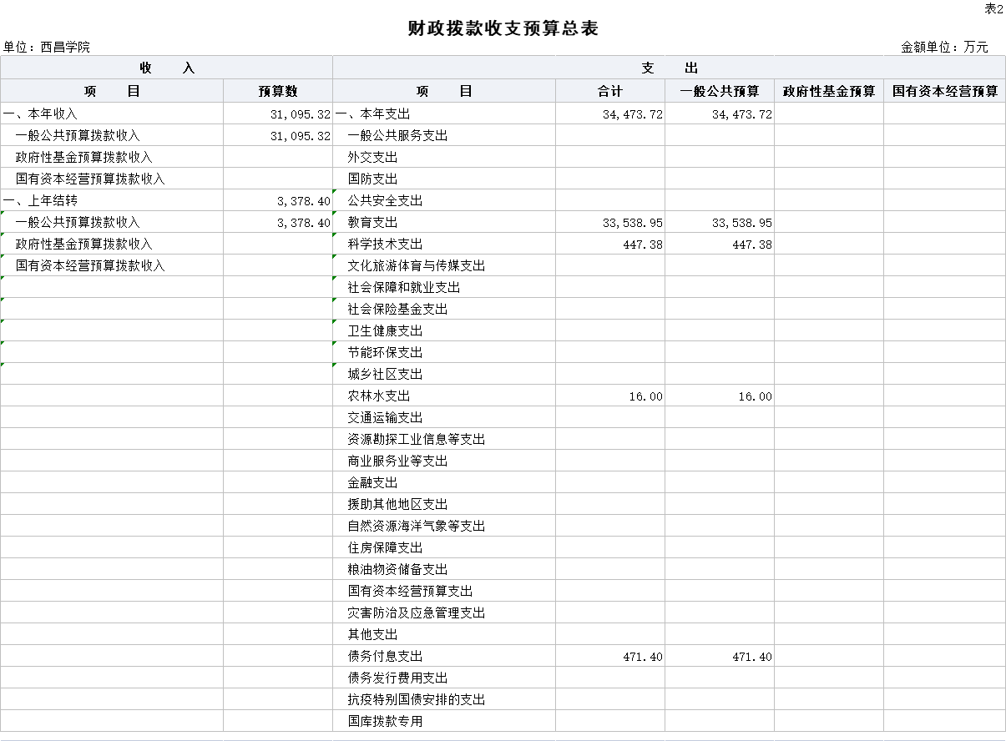

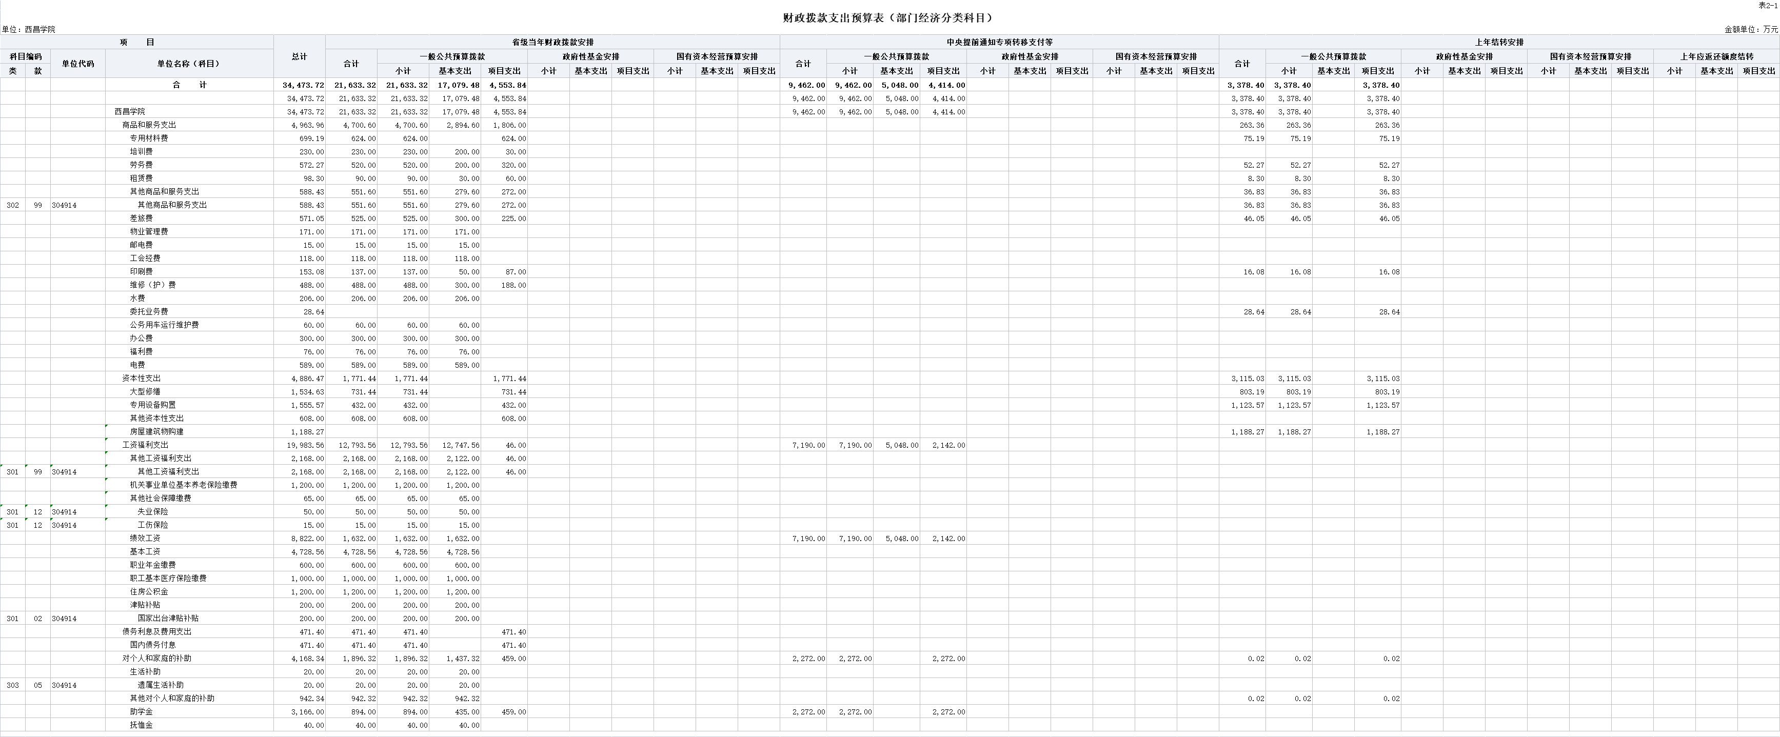
- 财政拨款支出预算表（部门经济分类科目）（公开表2-1）

- 一般公共预算预算表（公开表3）
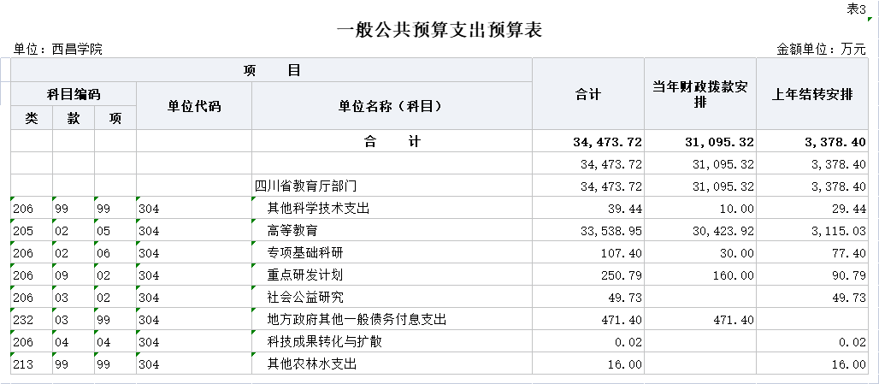

- 一般公共预算基本支出预算表（公开表3-1）
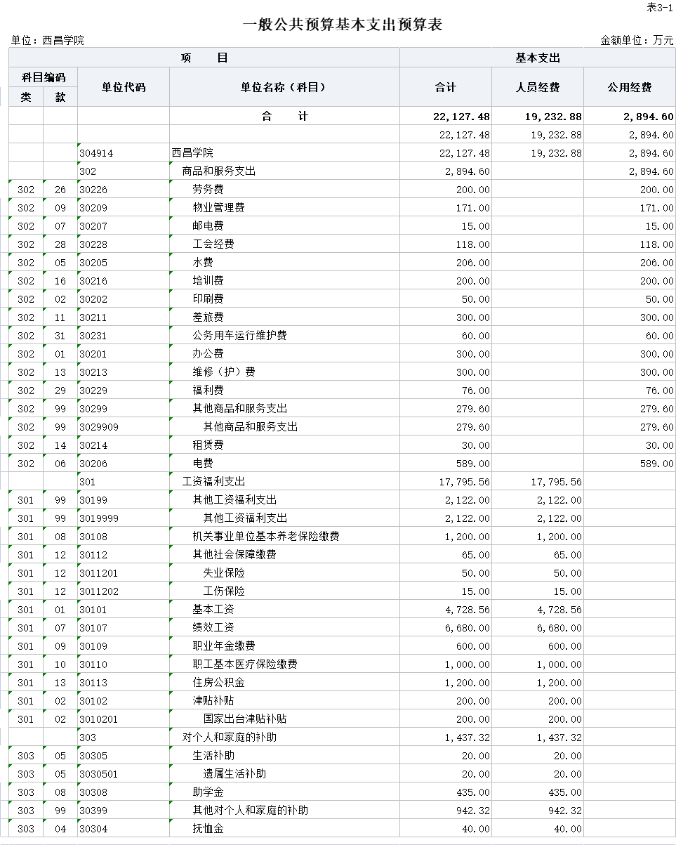

- 一般公共预算项目支出预算表（公开表3-2）
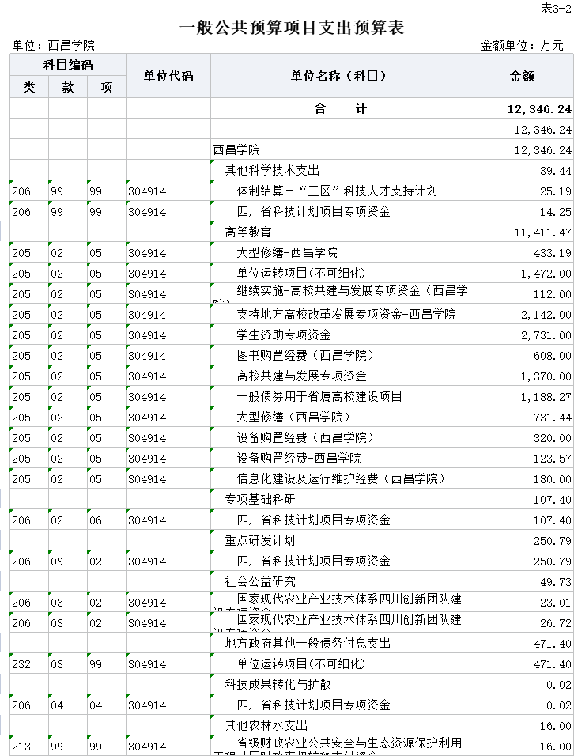

- 一般公共预算“三公”经费支出预算表（公开表3-3）
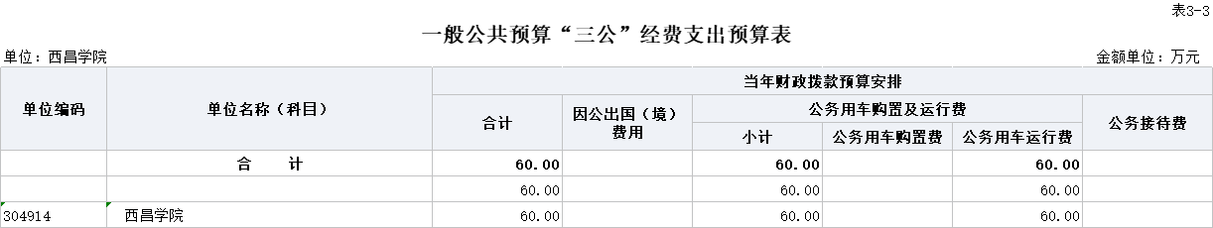

- 政府性基金预算支出表（公开表4）
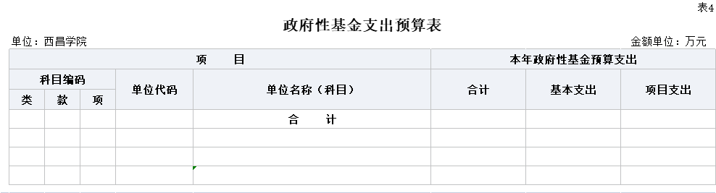

- 政府性基金预算“三公”经费支出预算表（公开表4-1））
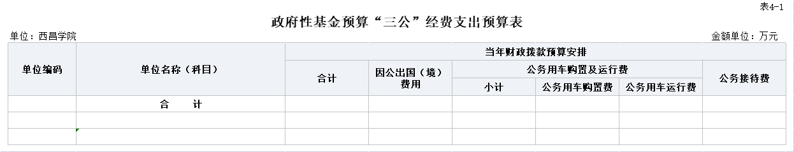

- 国有资本经营预算支出表（公开表5）
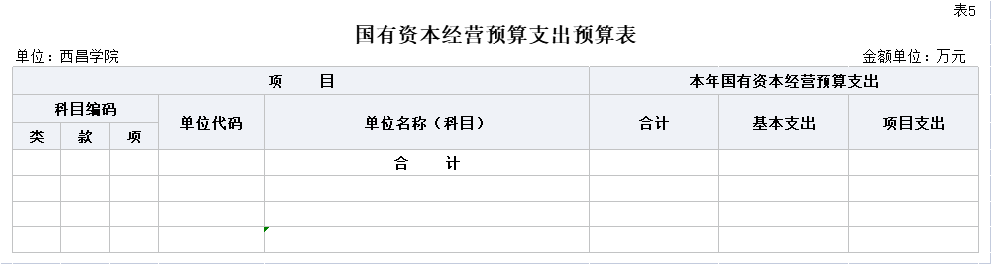

- 单位预算项目支出绩效目标表（公开表6）

（注：除本单位未使用的支出功能分类科目和经济分类科目外，各单位不得调整、修改、删除表格格式，无相关预算信息及绩效目标信息的空表也须公开并说明。）

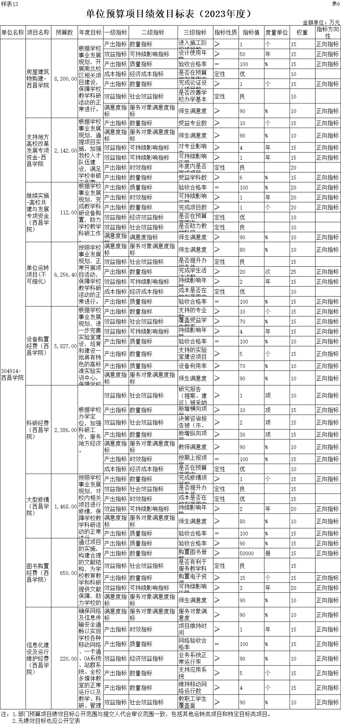

第三部分 西昌学院

2022年单位预算情况说明

一、收支预算情况说明
按照综合预算的原则，西昌学院所有收入和支出均纳入单位预算管理。收入包括：一般公共预算拨款收入、事业收入、事业单位经营收入、其他收入；支出包括：教育支出、科学技术支出和农林水支出。西昌学院2023年收支预算总数70559.4万元,比2022年收支预算总数增加18136.56万元，主要原因事业收入和其他收入增加。

（一）收入预算情况
西昌学院2023年收入预算70559.4万元，其中：上年结转3378.4万元，占4.79%；一般公共预算拨款收入31095.32万元，占44.07%；事业收入23055.68万元，占32.67%；事业单位经营收入4330万元，6.14%；其他收入8700万元，占12.33%。

（二）支出预算情况
西昌学院2023年支出预算70559.4万元，其中：基本支出36888.6万元，占52.28%；项目支出33670.8万元，占47.72%。

二、财政拨款收支预算情况说明
西昌学院2023年财政拨款收支预算总数34473.72万元,比2022年财政拨款收支预算总数增加2909.88万元，主要原因是绩效拨款和上年结转数增加。
收入包括：本年一般公共预算拨款收入31095.32万元；上年结转一般公共预算收入3378.4万元。支出包括：教育支出33538.95万元；科学技术支出447.38万元； 农林水支出16万元； 债务付息支出471.4万元。

三、一般公共预算当年拨款情况说明

（一）一般公共预算当年拨款规模变化情况
西昌学院2023年一般公共预算当年拨款31095.32万元，比2022年预算数增加583.52万元，主要原因是绩效拨款增加。

（二）一般公共预算当年拨款结构情况
教育支出30423.92万元，占97.85%；债务付息支出471.4万元，占1.51%； 其他科学技术支出10万元，占0.03%； 专项基础科研支出30万元,占0.10%； 重点研发计划支出160万元，占0.51%。

（三）一般公共预算当年拨款具体使用情况
1.教育支出普通教育高等教育2023年预算数为30423.92万元，主要用于：学校基本运转、大型修缮、实验及实训室建设、信息化建设及运行维护、学科和专业建设、学生活动、学生资助、图书购置、招生就业等方面。主要目标是切实满足学校基本办学条件的需要，保障教学科研活动的正常进行，适应经济社会发展的人才培养需求，实现全面培养应用型人才的目的。
2.债务付息支出地方政府一般债务付息支出地方政府一般债券付息支出2023年预算数为471.4万元，主要用于：地债利息付息。主要目标是满足学校办学条件需要，保障教学科研活动的正常进行，在规定的时限内还清本息。
3.其他科学技术支出、 专项基础科研支出、 重点研发计划支出2023年预算数分别为10万元、30万元、160万元。主要用于：学校科学技术研究。主要目标是围绕各个课题的研究目标，开展具有区域特色的理论研究、应用研究，培养先进技术开发和创新人才，发挥优势，结合地方需求，将研究成果尽快转化为现实生产力，为地方经济社会发展提供全面技术支撑。

四、一般公共预算基本支出情况说明
西昌学院2023年一般公共预算基本支出22127.48万元，其中：
人员经费19232.88万元，主要包括：基本工资、津贴补贴、绩效工资、机关事业单位基本养老保险缴费、职业年金缴费、职工基本医疗保险缴费、其他社会保障缴费、住房公积金、其他工资福利支出、抚恤金、生活补助、其他对个人和家庭的补助等。
公用经费2894.6万元，主要包括：办公费、印刷费、水费、电费、邮电费、物业管理费、差旅费、维修（护）费、租赁费、培训费、公务接待费、劳务费、工会经费、福利费、公务用车运行维护费、其他交通费用、其他商品和服务支出等。

五、“三公”经费财政拨款预算安排情况说明
西昌学院2023年“三公”经费财政拨款预算数60万元，其中：公务接待费0万元，公务用车购置及运行维护费60万元。2023年省级年初单位预算暂不编列因公出国（境）经费。执行中，单位确需执行出国（境）任务和计划的，按照“一事一议”的方式按程序报批后安排经费。
（一）公务接待费财政资金安排为0万元。主要原因是公务接待费用以自有资金安排，总额较上年无增加。
2023年公务接待费计划用于按规定接待上级部门、兄弟院校及其他相关单位等到我校开展公务活动、学术和业务交流等。
（二）公务用车购置及运行维护费较2022年预算下降9.09%。主要原因是主要原因是2021年采购回了部分车辆，对往年老旧无法使用的车辆进行了更新，相关的维修等费用减少。
单位现有公务用车15辆，其中：轿车4辆，旅行车（含商务车）2辆，越野车4辆，大型客、货车5辆。
2023年安排公务用车购置费0万元，拟购置公务用车0辆，其中：轿车0辆，旅行车（含商务车）0辆，越野车0辆，大型客、货车0辆。
2023年安排公务用车运行维护费60万元，用于15辆公务用车燃油、维修、保险等方面支出，主要保障学校应急、机要、乡村振兴、通勤、科研等工作开展。

六、政府性基金预算支出情况说明
西昌学院2023年没有使用政府性基金预算拨款安排的支出。

七、国有资本经营预算情况说明
西昌学院2023年没有使用国有资本经营预算拨款安排的支出。

八、其他重要事项的情况说明

（一）机关运行经费情况
西昌学院为事业单位，按规定未使用机关运行的相关科目。

（二）政府采购情况
2023年，西昌学院安排政府采购预算10348.76万元，其中，政府采购货物预算8737.57万元；政府采购工程预算1611.19万元。主要用于采购学校教学科研活动等所需的建筑工程、专用设备、修缮工程、物业管理、图书、公务用车及运行维护。

（三）国有资产占有使用情况
截至2023年底，西昌学院所属各预算单位共有车辆15辆，其中，省部级领导干部用车0辆、定向保障用车0辆、执法执勤用车0辆。单位价值200万元以上大型设备1台（套）。
2023年单位预算未安排购置车辆及单位价值200万元以上大型设备。

（四）预算绩效情况
2023年西昌学院开展绩效目标管理的项目9个，涉及预算27361.4万元。其中：运转类项目6个，涉及预算16807.4万元；特定目标类项目3个，涉及预算10554万元。

第四部分 名词解释

- 收入部分
- 财政拨款收入：指省财政当年通过部门预算拨付我校的财政资金。包括上年结转一般公共预算拨款收入和本年一般公共预算拨款收入。
- 事业收入：指我校开展专业业务活动及辅助活动所取得的收入。主要为学校根据国家有关部门批准的项目和标准收取的学费、住宿费等。
- 其他收入：指除上述“财政拨款收入”、“事业收入”等以外的收入。主要是横向科研收入、捐赠收入、利息收入等。
- 上年结转：指以前年度预算已开始执行但尚未完成、本年仍需按原规定用途继续使用的资金。
- 支出部分
- 基本支出：指为保障机构正常运转、完成日常工作任务而发生的人员支出和公用支出。
- 项目支出：指在基本支出之外为完成特定工作任务和事业发展目标所发生的支出。
- “三公经费”
是指通过财政拨款安排的因公出国（境）费、公务用车购置及运行维护费和公务接待费。其中，因公出国（境）费指单位工作人员公务出国（境）的住宿费、旅费、伙食补助费、杂费、培训费等支出；公务用车购置及运行维护费指单位公务用车购置费、租用费、燃料费、维修费、过路过桥费、保险费、安全奖励费用等支出；公务接待费指单位按规定开支的各类公务接待（含外宾接待）支出。

